**Especificación de Casos de Uso**

***Cajero Automático***

***Fecha: 25/02/2025***

**Tabla de contenido**

Historial de Versiones 2

Información del Proyecto 3

Aprobaciones 3

Resumen Ejecutivo 3

Diagrama de Casos de Uso 4

Descripción de Actores 5

[Nombre de Actor 1] 6

Especificación de Casos de Uso 6

[Nombre de Caso de Uso Nro. 1] 7

**Historial de Versiones**

|  |  |  |  |  |
| --- | --- | --- | --- | --- |
| **Fecha** | **Versión** | **Autor** | **Organización** | **Descripción** |
| 25/02/2025 | 1.0 | SAHP | ESCA | OPERACIONES BÁSICAS CON CAJERO AUTOMÁTICO |
|  |  |  |  |  |
|  |  |  |  |  |
|  |  |  |  |  |

**Información del Proyecto**

|  |  |
| --- | --- |
| Empresa / Organización | ESCA |
| Proyecto | CAJERO AUTOMÁTICO |
| Fecha de preparación | 25022025 |
| Cliente | JOVAN DEL PRADO LOPEZ |
| Patrocinador principal | ESCA |
| Gerente / Líder de Proyecto | SAMUEL ALBERTO HERRERA PÉREZ |
| Gerente / Líder de Desarrollo de Software | SAMUEL ALBERTO HERRERA PÉREZ |

**Aprobaciones**

|  |  |  |  |  |
| --- | --- | --- | --- | --- |
| **Nombre y Apellido** | **Cargo** | **Departamento u Organización** | **Fecha** | **Firma** |
| JOVAN DEL PRADO LOPEZ | LIDER PROYECTO | INFORMATICA | 25022025 |  |
|  |  |  |  |  |
|  |  |  |  |  |
|  |  |  |  |  |

**Resumen Ejecutivo**

Un **cajero automático (ATM, por sus siglas en inglés)** es un dispositivo electrónico que permite a los usuarios realizar transacciones bancarias de manera autónoma, sin necesidad de la intervención de un cajero humano. Entre las principales funciones que realiza están:

1. **Retiro de efectivo:** Permite a los clientes retirar dinero de sus cuentas bancarias utilizando una tarjeta de débito o crédito y un código PIN.
2. **Consulta de saldo:** Los usuarios pueden verificar el saldo de sus cuentas o la información de sus transacciones recientes.
3. **Depósito de dinero:** Algunos cajeros automáticos también permiten realizar depósitos de efectivo o cheques.
4. **Transferencias:** En ciertos cajeros, es posible transferir dinero entre cuentas de la misma entidad o a otras cuentas bancarias.
5. **Pago de servicios:** Permiten realizar pagos de servicios como electricidad, agua, impuestos, entre otros.

El cajero automático está conectado a una red bancaria que valida las transacciones, proporcionando seguridad a través de cifrado de datos y protección contra fraudes mediante autenticación de usuario (PIN). Su implementación ha mejorado la accesibilidad de los servicios bancarios, permitiendo operaciones las 24 horas del día, los 7 días de la semana, sin necesidad de que los usuarios visiten una sucursal bancaria.

**Diagrama de Casos de Uso**

El Diagrama debe seguir la notación para casos de uso establecida por UML, incluyendo los elementos del modelo de casos de uso, es decir:

* Actores.
* Casos de Uso.
* Relaciones.

Las relaciones de Actores con casos de usos se denominan “Asociaciones”.

Las relaciones entre casos de uso se denominan “Generalizaciones” y pueden ser de dos tipos, de uso (Uses) o de herencia (Extends).

Según el número de casos de uso se puede usar un diagrama, o varios según los módulos o funcionalidad.

Leyenda:

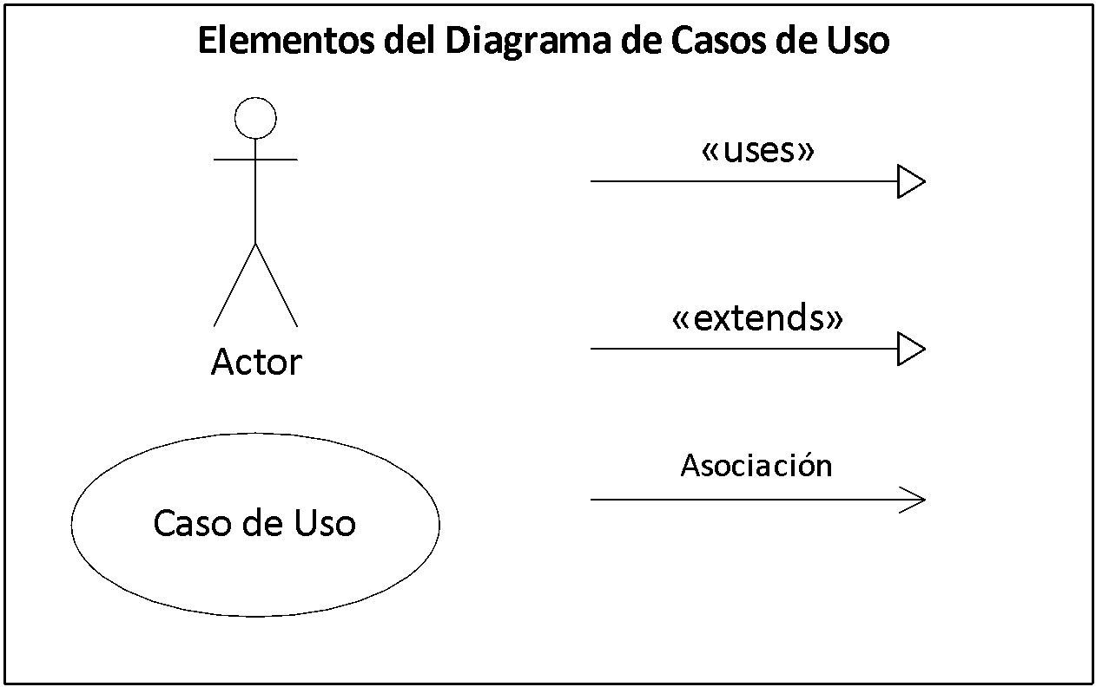

**Descripción de Actores**

Un actor es cualquier entidad externa al sistema modelado que interactúa con él.

No necesariamente coincide con los usuario, pues un mismo usuario puede desempeñar distintos roles que correspondan con varios actores. Además, un mismo actor puede desempeñar varios papeles según el caso de uso con que interactúa.

Para cada uno de los actores involucrados en el documento y representados en el diagrama, debe completarse la siguiente ficha. Si existe más de un actor, se copia el título (Nombre del Actor) y la ficha tantas veces sea necesario.

**CLIENTE**

|  |  |  |
| --- | --- | --- |
| Actor | CLIENTE FINAL | Identificador: [Identificador único] |
| Descripción | PUEDE REALIZAR DISTINTAS OPERACIONES BÁSICAS CON EL CAJERO AUTOMÁTICO | |
| Características | [Características que describen al actor] | |
| Relación | [Describe la relación de este actor con otros actores del sistema] | |
| Referencias | [Elementos del desarrollo en los cuales este actor interviene, incluyendo por ejemplo Casos de Uso, Diagramas de Secuencia, entre otros. | |

|  |  |  |
| --- | --- | --- |
| **Atributos** | | |
| **Nombre** | **Descripción** | **Tipo** |
|  |  |  |
|  |  |  |
|  |  |  |
| [En este cuadro se colocará un listado de los atributos principales del actor, por ejemplo para un actor “Cliente” podría ser: Nombre, Apellido, Número de Identificación (DNI), y otros datos de interés] | | |

|  |
| --- |
| **Comentarios** |
| [Aquí se incluirán comentarios adicionales sobre el actor] |

**Especificación de Casos de Uso**

Para cada uno de los casos de uso mostrados en los diagramas de caso de uso, se completará la siguiente ficha, que es una especificación completa del mismo (Denominada Especificación de Casos de Uso).

La Especificación del caso de uso, describe la forma en que el actor interactúa con el sistema, listando las funciones o tareas realizado, los datos de entrada, información que necesita recibir el actor del sistema, información sobre eventos o cambios inesperados, entre otros.

El Siguiente título [Nombre de Caso de Uso Nro. 1] y su correspondiente ficha se repetirá para cuantos casos de uso se tengan en el modelo.

**CU_01_Crea_Factura**

|  |  |  |
| --- | --- | --- |
| Caso de Uso | CU_01_Crea_Factura | **Identificador:**  CU_01 |
| Actores | Sistema | |
| Tipo | Primario | |
| Referencias | [Requerimientos o funcionalidades incluidas en este caso de uso.  Casos de uso relacionados.] | |
| Precondición | Verificar que no hay deuda | |
| Postcondición | Se genera la factura y se genera un pago o deuda | |
| Descripción | [Descripción del caso de uso] | |
| Resumen | [Resumen de alto nivel del funcionamiento | |

**Curso Normal**

|  |  |  |
| --- | --- | --- |
| **Nro.** | **Ejecutor** | **Paso o Actividad** |
| [Nro. de paso] | [Actor ejecutor o especifica si es el sistema o subsistema] | [Descripción del paso actividad ejecutado] |
|  |  |  |
|  |  |  |
| [Se describe el proceso o secuencia de pasos ejecutadas usando frases cortas]  [Cada paso del proceso puede ser ejecutado por los Actores o por el sistema]  [Se describe la secuencia de acciones realizadas por los actores y la secuencia de actividades realizada por el sistema como respuesta]. | | |

**Cursos Alternos**

|  |  |
| --- | --- |
| **Nro.** | **Descripción de acciones alternas** |
| [Número de paso] | [Descripción de la secuencia de acciones alternas para el número de actividad indicado. Debe hacer referencia al número de paso en el curso normal] |
|  |  |
|  |  |
| [Cada paso descrito en el curso normal, puede tener actividades alternas, según la distribución de escenarios que ocurra en el flujo de procesos, en esta ficha se completa para cada actividad (haciendo referencia a su número) las posibles secuencias alternas] | |